JavaScript概述

授课内容
授课科目：Web开发二；
授课内容：JavaScript概述；
授课类型：讲授；
授课时间：2学时；
主讲教师：。

教学目标要求

能力目标：
- 掌握什么是JavaScript，了解JavaScript的特点；
- 掌握JavaScript的基本用法。

知识目标：
1. JavaScript简介；
2. JavaScript特点；
3. JavaScript的基本用法。

课件分析
概 述： 本章是Web开发二的第一章，主要掌握JavaScript的特点及功能，JavaScript是一门基于对象和事件驱动、动态弱类型的脚本语法，来控制网页的行为动作。JavaScript的使用方式主要有两种，一种是HTML文件内容、在<script>标签内编写JavaScript代码，另一种是引入外部扩展名为.js的文件
教学重点：掌握JavaScript的特点、掌握JavaScript的 使用方法。
教学难点：JavaScript的使用方法。

教学方法
问题教学法、讲授法、类比法、讨论法等。

教学过程

课前补充
（0分钟）

上节回顾
（0分钟）

作业点评
（0分钟）

导入新课
（15分钟）
上学期我们学习了Web开发一，学习了HTML和CSS这两门语言，现在大家应该能够运用这两门语法，根据设计图，编写一个静态页面。而且我们还可以将其发布到github上，生成github的链接，让所有人去访问。但是无论我们写的多么绚丽，它还是一个静态页面，没有任何的交互操作和动画效果，我们最多可以利用hover实现二级菜单的这样的效果，但是这个是远远不够满足用户的需求的，所以这学期我们继续学习Web开发二，在Web 开发一的基础上，为我们的页面添加交互操作和动画效果。
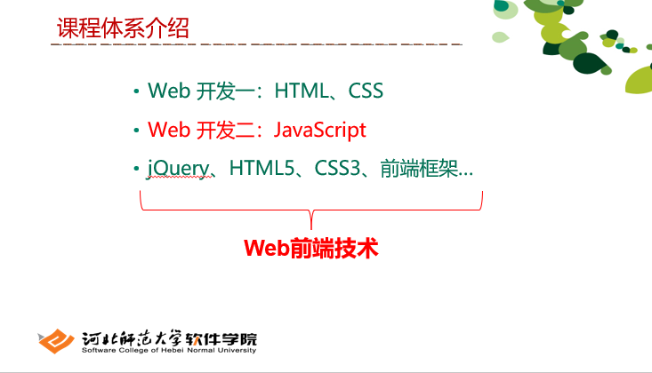
下面我们看一下关于Web开发的整个技术体系：我们学过的Web开发一，主要是HTML和CSS，来实现静态页面，现在我们要讲的Web开发二是讲授JavaScript，这个是在静态页面的基础上添加一个效果和与用户的交互，刚才说的这三门语言是Web开发的三大基础，后续关于Web开发大家还会接触jQuery、H5、C3以及其他框架等等，但是这些都是基于Web一和Web二这三门语言的，是对其进行的一些封装或者升级，所以大家一定要把前面的基础掌握好。
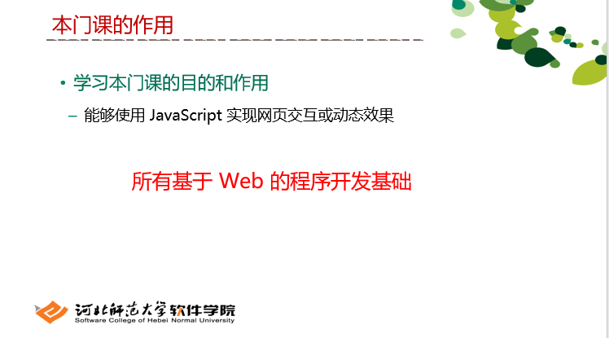
下面我们再重申一遍本门课的作用，大家要Web开发一和二有一个整体结构上的把握。Web二的目的和作用就是实现网页的交互和动态效果，同时这三门语言是所有基于Web的程序的开发基础，大家要提起重视。
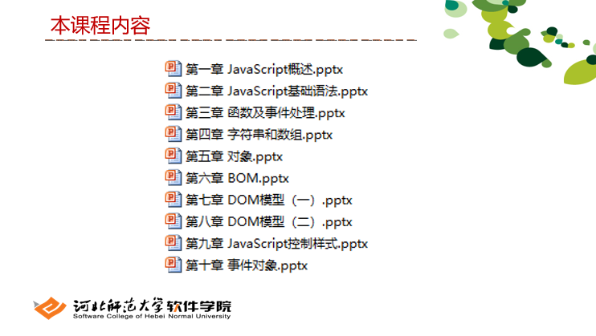
我们看一下JavaScript主要讲授的内容，总共是十章，前面5章是JavaScript的语法，后面是对页面的操作，我们的交互和动画都在后面几章，但是这些操作都是基于前面的语法的，所以大家每一节也别落下，而且语法和大家上学期学的Web一是完全不一样的，和C语言有点相同的地方，就是有了变量、数据类型和函数这些概念，但是用法和写法与C语言是不同的，大家在接下来的学习中可以感受一下他们的区别。
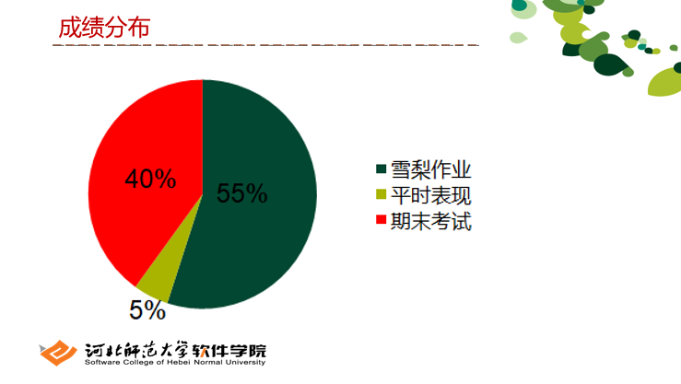
下面看一下课程的成绩分布，雪梨成绩占55%，平时成绩占5%，期末成绩占40%。大家依然像以往一样，重视平时的学习和每一次作业，认真完成就行了。
我们的课程介绍就先说到这，下面我们来看本章的主要内容。

讲授新课
（80分钟）

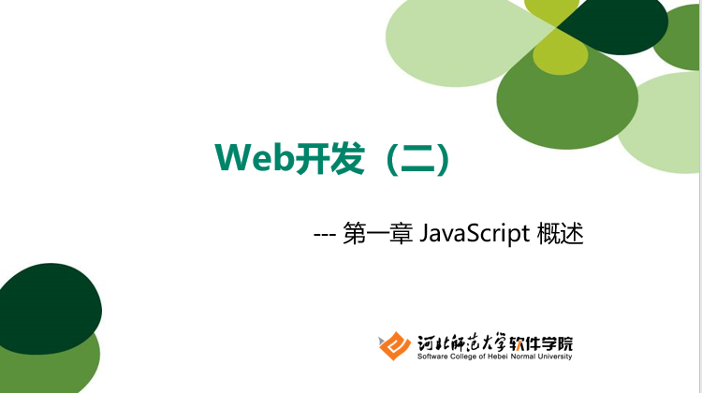
本章我们主要来看JavaScript概述，对JavaScript有个整体的了解。

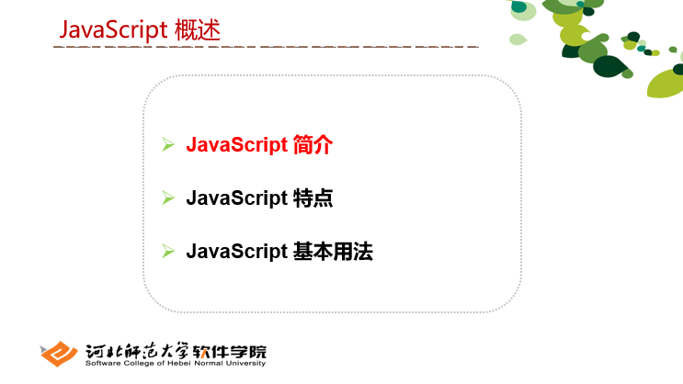
本章总共分为3节，JS的简介、特点和基本用法。下面我们先来看第一节:JS简介
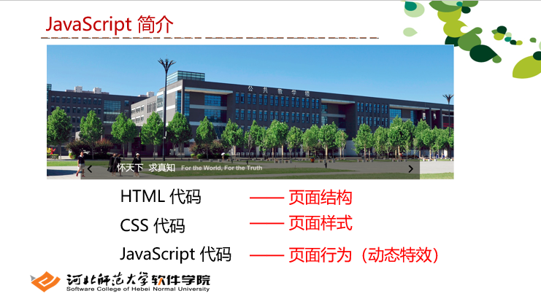
大家可以先看这张图，如何实现它的功能，我们需要编写HTML代码来实现网页的结构，CSS代码来实现网页的样式，我们也叫表现，如果我们想实现点击左右箭头来实现突破的切换，就得编写我们将要讲的Web开发二的JavaScript代码，这是网页的行为，这样才可以和用户进行交互
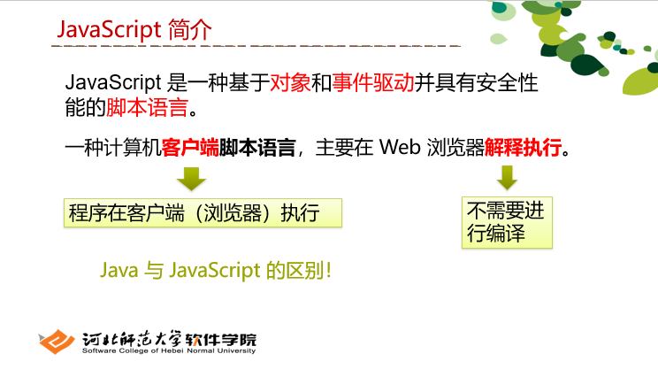
下面我们来看一下JS到底是一种什么样的语言，JS是一种基于对象和事件驱动，并具有安全性能的脚本语言，我们现在只讲在浏览器端运行的JS，而且不需要进行编译，而是解释执行。
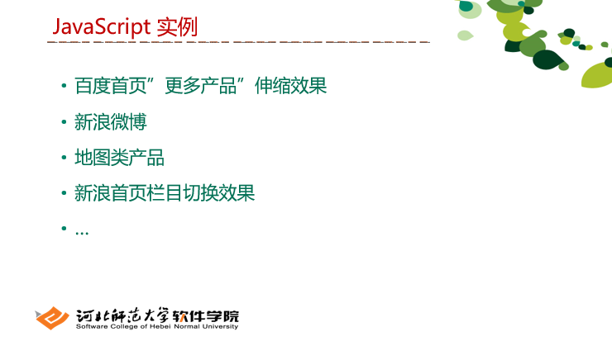
JS实现的案例很多，凡是大家在浏览器浏览的时候，看到的效果和功能，基本都是JS实现的。
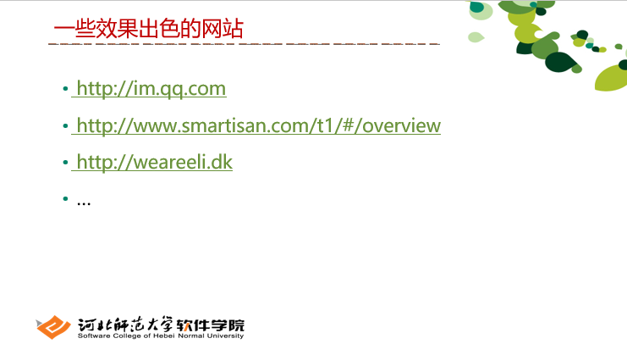
大家可以打开链接看看这些效果，都很绚丽。
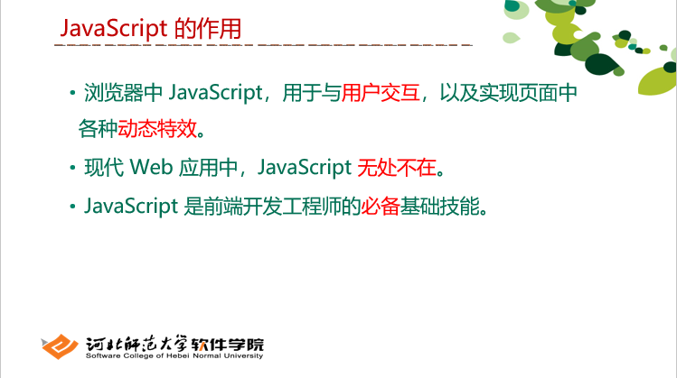
由这些案例中大家应该更能看出，JS在网页中的作用，而且在Web应用中，JS无所不在，所以这是进行Web开发或者说前端开发的必备技能。
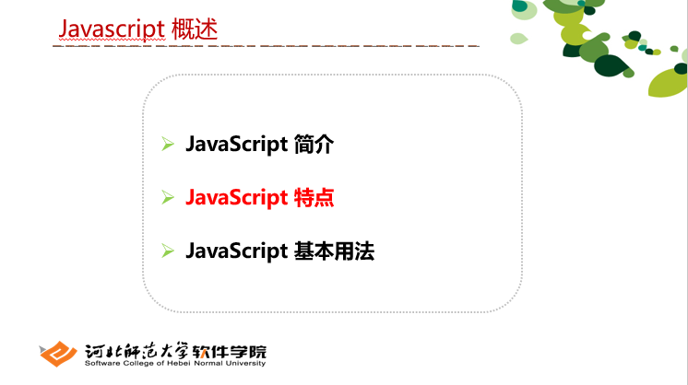
下面我们来看JavaScript的特点。
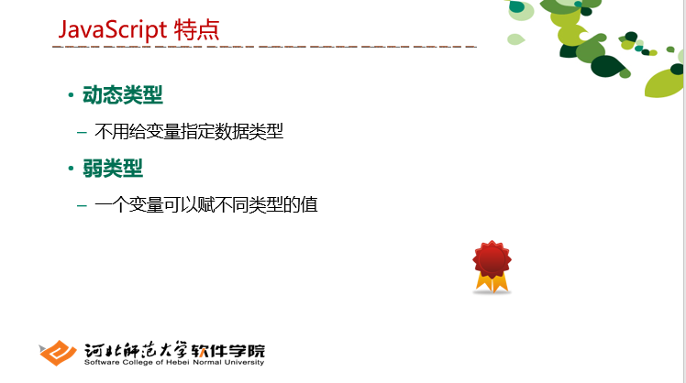
一个是动态类型，就是声明变量的时候不用给变量指定数据类型，大家可以和C语言进行对比，C语言就不是动态类型，而且静态类型。弱类型，就是一变量可以赋不同类型的值，好比上一步给一个变量赋值了字符串类型，然后后面还可以给这个变量赋值数字类型，C语言也和JS相反，C语言就是强类型。
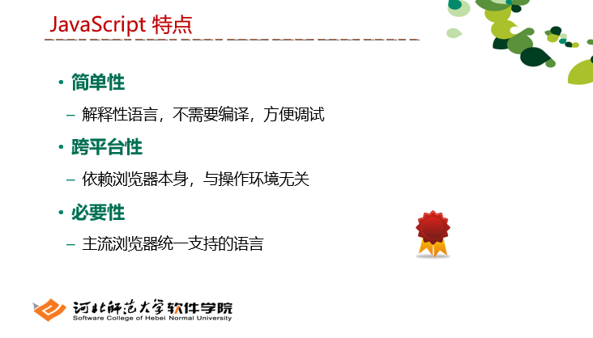
后面几个特点就简单好懂了，JS不用手动编译，浏览器直接解释执行，调试方便，而且依赖浏览器本身，凡是有类型的平台，都能运行，而且实现网页操作，必须得用JS，必要性不言而喻。
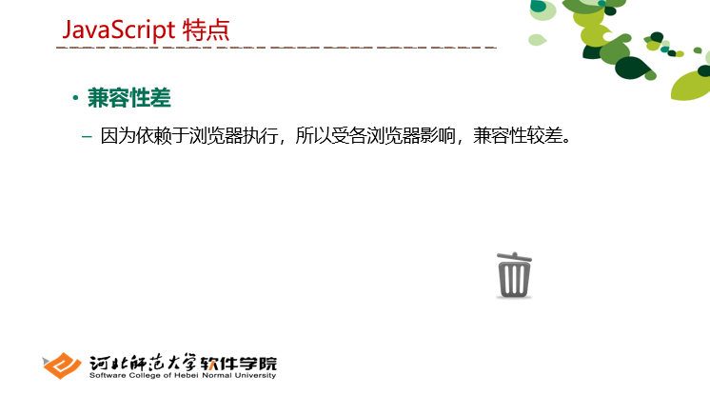
兼容性的问题确实存在，因为各个浏览器厂商开发的浏览器的差异，对于JS的一些代码运行有偏差，但是现在随着技术的发展，浏览器的更新，新版浏览器对于JS的支持是很好的了。
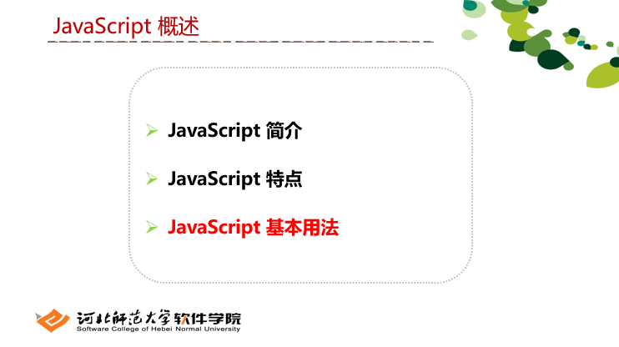
知道了JS的作用，下面我们看JS怎么用。
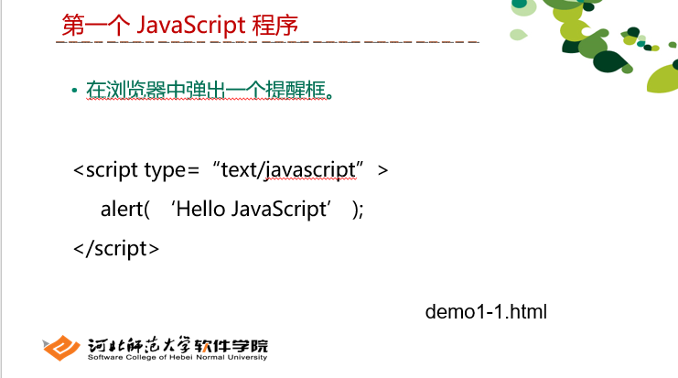
我们来写第一个JS程序，先创建一个HTML文档，然后写上script标签，在这个标签就可以写JS代码了，我们写alert()函数，进行调用，里面可以传入参数，浏览器运行就会出现一个弹框。这就是JS的基本用法，大家应该能体会到解释执行是什么意思了。
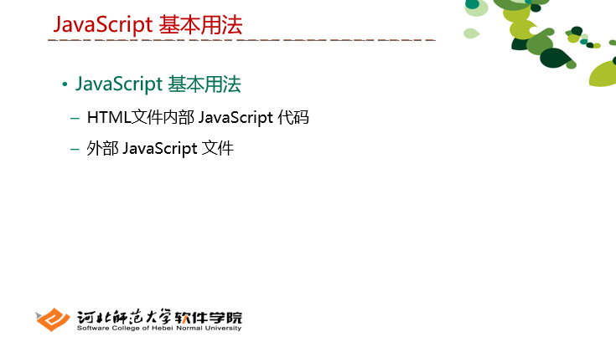
下面我们看一下JS的其他用法和注意事项，刚才是在HTML文件内部直接插入JS代码，代码少的时候挺方便，但是代码如果很多，文件就会很长，编写就麻烦，所以我们还可以把JS写到一个JS文件中，在HTML中引入这个文件。
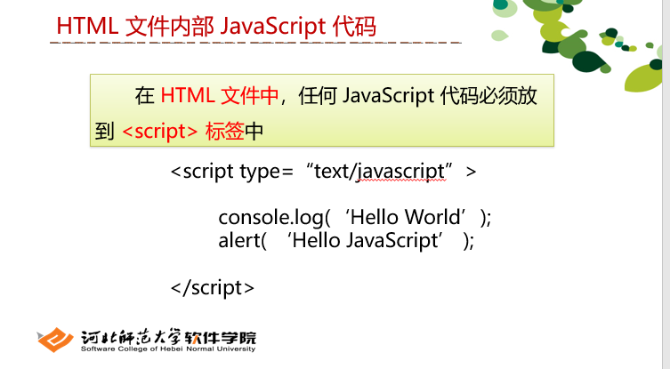
我们再来看一下第一种，主要注意，JS代码一定要放在script标签中，否则就不能按照JS的语法来解析了。
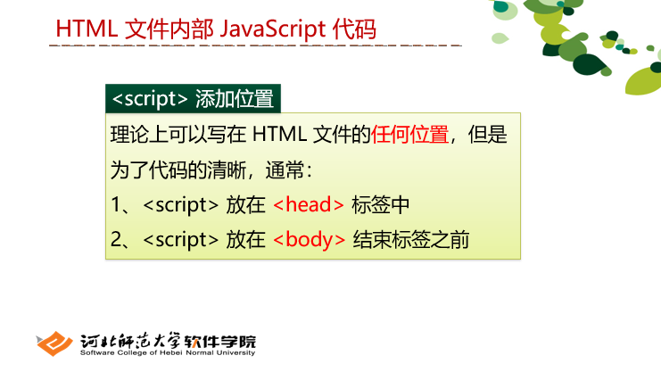
然后看一下这个script标签应该放在哪，这就是一个标签，理论上放在哪都行，只要加载到了，就能解析里面的JS代码，但是为了代码的清晰，一般放在head中，或者body结束标签之前。

课时小结
（5分钟）

这节课学习了：

布置作业
（1分钟）
1. 完成本次课所对应的实验手册；
2. 完成Sublime Text工具的安装。

课外补充

